|  |  |  |
| --- | --- | --- |
|  |  |  |
| МИНОБРНАУКИ РОССИИ | | |
| Федеральное государственное бюджетное образовательное учреждение  высшего образования  **«МИРЭА – Российский технологический университет»**  **РТУ МИРЭА** | | |

Институт Информационных технологий

Кафедра Математического обеспечения и стандартизации информационных технологий

**Отчет по практической работе №3**

по дисциплине «Разработка мобильных приложений»

|  |  |
| --- | --- |
| **Выполнил:**  Студент группыИКБО-20-23 | Комисарик М.А. |
| **Проверил:**  Старший преподаватель кафедры МОСИТ | Шешуков Л.С. |

Москва 2025 г.

СОДЕРЖАНИЕ

**РТУ МИРЭА** 1

1 ТЕОРЕТИЧЕСКОЕ ВВЕДЕНИЕ 3

1.1 Передача сложных объектов между активностями 3

1.2 BackStack 7

1.3 Контейнеры 10

1.3.1 LinearLayout 10

1.3.2 RelativeLayout 11

1.3.3 FrameLayout 12

1.3.4 TableLayout 13

1.3.5 GridLayout 14

1.3.6 ConstraintLayout 15

1.4 Ресурсы в Android 17

2 ПРАКТИЧЕСКОЕ ЗАДАНИЕ 25

2.1 Создание проекта 25

2.2 Создание контейнеров 26

2.2.1 LinearLayout 26

2.2.2 RelativeLayout 27

2.2.3 ConstraintLayout 29

2.2.4 FrameLayout 32

2.3 Переход между Activity 34

2.3.1 Описание Parcelable класса 34

2.3.2 Описание файлов разметки 36

ЗАКЛЮЧЕНИЕ 38

# ТЕОРЕТИЧЕСКОЕ ВВЕДЕНИЕ

## Передача сложных объектов между активностями

В предыдущей практике передавались простые данные – числа, строки. Но также можно передавать более сложные данные.

Передача сложных объектов между активностями в Android осуществляется с помощью механизма сериализации и передачи данных через Intent.

Сериализация — это процесс преобразования объекта в последовательность байтов, которая может быть сохранена в памяти устройства или передана по сети, а затем восстановлена обратно в объект.

Для передачи сложных объектов между активностями необходимо, чтобы класс объекта имплементировал интерфейс **Serializable** или **Parcelable**. Оба интерфейса предоставляют способы сериализации объекта, но Parcelable часто используется в Android, так как он более эффективен в производительности.

В Android Studio (как и в Java) интерфейс Serializable используется для маркировки классов, объекты которых могут быть сериализованы. После этого объект может быть восстановлен (десериализован) обратно.

Основные особенности Serializable в Android:

* маркерный интерфейс: как и в Java, Serializable не содержит методов. Он просто указывает, что объекты класса могут быть сериализованы;
* использование в Android: передача данных между Activity через Intent. Сохранение состояния объекта в Bundle. Сохранение данных в файл или базу данных;
* простота использования: для реализации достаточно указать, что класс реализует интерфейс Serializable.

Интерфейс Parcelable в Android используется для сериализации объектов, чтобы их можно было передавать между компонентами Android, такими как Activity, Fragment или Service. В отличие от Serializable, Parcelable более эффективен и оптимизирован для Android, так как не использует reflection и работает быстрее.

Основные особенности Parcelable:

* Высокая производительность: Parcelable работает быстрее, чем Serializable, так как процесс сериализации и десериализации реализуется вручную, без использования reflection;
* Ручная реализация: Для использования Parcelable необходимо вручную описать процесс записи (сериализации) и чтения (десериализации) объекта;
* Использование в Android: Parcelable часто используется для передачи данных через Intent или сохранения состояния в Bundle.

Методы интерфейса Parcelable:

* **describeContents()**: Возвращает специальные флаги, которые описывают содержимое объекта. Обычно возвращает 0, если нет специальных требований;
* **writeToParcel(Parcel dest, int flags)**: Записывает данные объекта в Parcel. В этом методе вы указываете, как именно нужно сериализовать объект;
* **Parcelable.Creator<T>**: Статическое поле, которое используется для создания объекта из Parcel. Оно содержит методы **createFromParcel()** и **newArray()**.

Процесс передачи объекта между активностями включает следующие шаги:

1. Создание объекта для передачи: Сначала необходимо создать экземпляр класса, который вы хотите передать между активностями.
2. Имплементация интерфейса Parcelable (или Serializable): Если класс объекта не имплементирует Parcelable, то необходимо добавить соответствующие методы чтения и записи для сериализации и десериализации данных объекта.
3. Упаковка объекта в Intent: Для передачи объекта между активностями необходимо создать новый Intent и использовать его методы putExtra() или putParcelableExtra(), чтобы добавить объект в Intent.

Сначала создадим класс, который будем передавать. Например, MyObject.

Для создания класса нажимаем правой кнопкой мыши на **"java" "New" "Java Class"**. После выбора вводим название класса (Рисунок 1).



Рисунок 1 – Создание класса для передачи

После создания класса необходимо описать его. Для этого заходим в класс MyObject, объявляем внутри него переменные и необходимые методы (Рисунок 2).

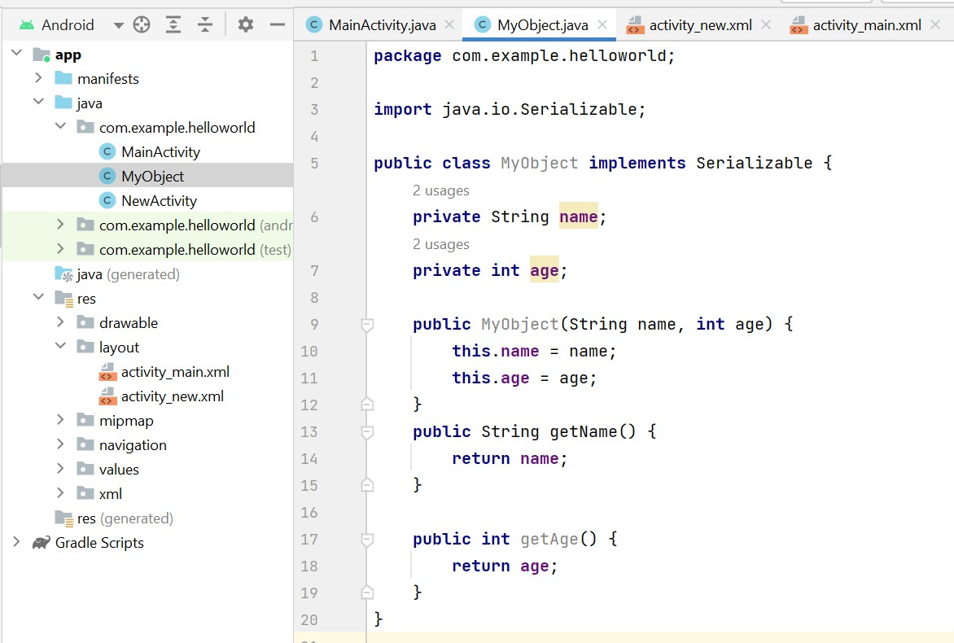

Рисунок 2 – Описание класса для передачи

Затем создадим объект этого класса в активности. Для наглядности используем пример из прошлой практической работы и будем передавать те же данные, которые вводили на первой Activity. В таком случае передаем конкретные переменные (Рисунок 3).



Рисунок 3 – Передача объекта новой Activity

После чего необходимо извлечь объект из целевой Activity (Рисунок 4).



Рисунок 4 – Извлечение переданного объекта в целевой Activity

Таким образом, осуществляется передача сложных объектов между разными Activity.

## BackStack

BackStack в Android — это концепция, используемая для управления навигацией между различными экранами в приложении. Этот механизм можно представить как стек, где каждый элемент представляет собой активность или фрагмент, к которому пользователь может вернуться, нажав кнопку «Назад». Например, когда пользователь открывает новую активность, она помещается в вершину стека. При нажатии кнопки «Назад» текущая активность удаляется из стека, и пользователь возвращается к предыдущей активности, которая теперь находится на вершине стека.

Android предоставляется возможность программно манипулировать BackStack, что позволяет настраивать поведение навигации в своих приложениях. Так можно программно удалить определённые Activity из стека или очистить весь стек, чтобы предотвратить возвращение пользователя к предыдущим экранам.

Для манипуляции BackStack при добавлении новой Activity можно использовать Intent флаги.

Опишем некоторые из них:

* **Intent.FLAG_ACTIVITY_CLEAR_TASK**: При установке этого флага в Intent, очищает BackStack приложения перед добавлением новой Activity;
* **Intent.FLAG_ACTIVITY_CLEAR_TOP**: Если установлен в Intent, и запускаемая Activity уже запущена в текущем приложении, то вместо запуска нового экземпляра этой Activity, все другие Activity над ней будут закрыты и этот Intent будет ей передан;
* **Intent.FLAG_ACTIVITY_EXCLUDE_FROM_RECENTS**: Если установлен, то новая Activity не будет сохранена в списке недавно запущенных Activity;
* **Intent.FLAG_ACTIVITY_MULTIPLE_TASK**: Этот флаг используется для создания новой Task и запуска Activity в ней;
* **Intent.FLAG_ACTIVITY_NEW_TASK**: Если установлен, то запускающая Activity станет началом новой Task на текущем стеке истории;
* **Intent.FLAG_ACTIVITY_NO_HISTORY**: Если установлен, то новая Activity не будет учитываться в стеке истории;
* **Intent.FLAG_ACTIVITY_REORDER_TO_FRONT**: Если установлен в Intent, передаваемом в Context.startActivity(), запущенная Activity будет перемещена на верх стека истории текущей Task, если она уже запущена;
* **Intent.FLAG_ACTIVITY_SINGLE_TOP**: Если установлен, то запускаемая Activity не будет запущена, если она уже на верху стека.

Предположим, что в NewActivity пользователь выполняет некоторые действия, и нужно, чтобы при возвращении в MainActivity, NewActivity была удалена из BackStack. В этом случае можно использовать флаг **Intent.FLAG_ACTIVITY_CLEAR_TOP** (Рисунок 5).



Рисунок 5 – Использование флага FLAG_ACTIVITY_CLEAR_TOP

Добавление флага **FLAG_ACTIVITY_CLEAR_TOP** будет указывать системе, что при переходе к NewActivity, все активности, находящиеся над NewActivity в стеке, должны быть удалены. Таким образом, MainActivity будет удалена из стека, и при нажатии кнопки «Назад» в NewActivity, пользователь выйдет из приложения, а не вернется к MainActivity.

C помощью метода **finish()** можно завершить работу активности. Если приложение состоит из одной активности, то этого делать не следует, так как система сама завершит работу приложения. Если же приложение содержит несколько активностей, между которыми нужно переключаться, то данный метод позволяет экономить ресурсы (Рисунок 6).



Рисунок 6 – Использование метода finish()

## Контейнеры

Контейнер компоновки в Android — это специализированный объект, который используется для управления расположением элементов пользовательского интерфейса (таких как кнопки, текстовые поля, изображения и другие элементы) на экране устройства. Эти контейнеры обеспечивают структуру и организацию элементов пользовательского интерфейса в приложении Android.

В основе работы контейнера компоновки лежит концепция управления размещением и размером дочерних элементов в соответствии с определенными правилами. Контейнеры компоновки определяют, как элементы интерфейса должны быть расположены относительно друг друга и как они должны вести себя при изменении размеров экрана или ориентации устройства. Это особенно важно в Android, где приложения используются на широком спектре устройств с различными размерами и разрешениями экранов.

Существует несколько типов контейнеров компоновки в Android, каждый из которых предлагает различные стратегии для расположения элементов.

### LinearLayout

Упорядочивает элементы в линейном порядке, вертикально или горизонтально. Это простой и интуитивно понятный способ компоновки, где элементы размещаются один за другим.

LinearLayout поддерживает такое свойство, как вес элемента, которое передается атрибутом android:layout_weight. Это свойство принимает значение, указывающее, какую часть оставшегося свободного места контейнера по отношению к другим объектам займет данный элемент. Например, если один элемент будет иметь для свойства android:layout_weight значение 2, а другой – значение 1, то в сумме они дадут 3, поэтому первый элемент будет занимать 2/3 оставшегося пространства, а второй - 1/3 (Рисунки Рисунок 7-Рисунок 8).

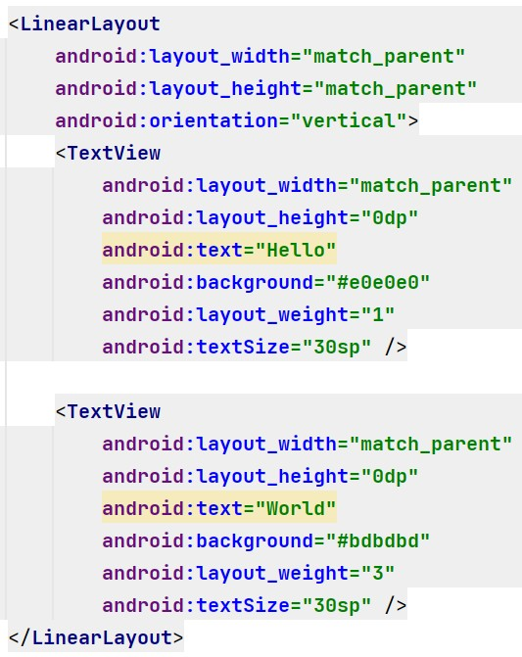

Рисунок 7 – Код файла разметки, использующего LinearLayout

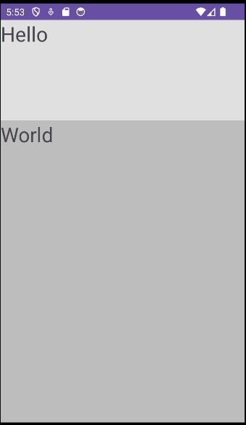

Рисунок 8 – Внешний вид файла разметки, использующего LinearLayout

### RelativeLayout

Позволяет располагать элементы относительно друг друга или относительно родительского контейнера. Это обеспечивает большую гибкость в определении местоположения и размера элементов (Рисунки Рисунок 9-Рисунок 10).

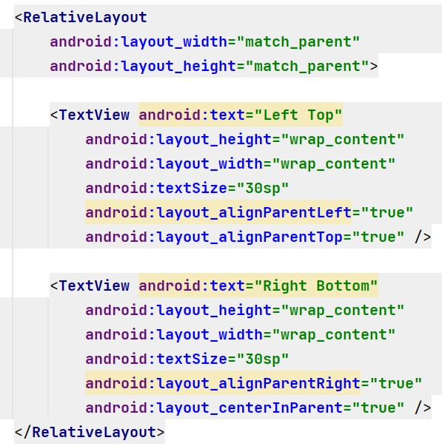

Рисунок 9 – Код файла разметки, использующего RelativeLayout

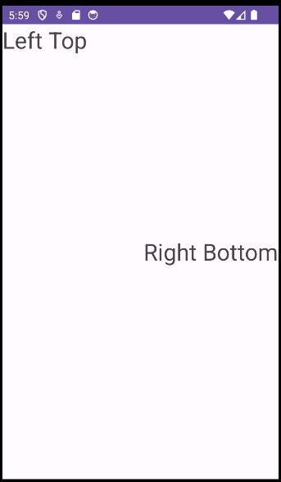

Рисунок 10 – Внешний вид файла разметки, использующего RelativeLayout

### FrameLayout

Предназначен для размещения одного элемента поверх другого. Это может быть полезно для создания сложных перекрывающихся интерфейсов, например, для отображения загрузочных индикаторов или для создания пользовательских компонентов интерфейса (Рисунки Рисунок 11-Рисунок 12).

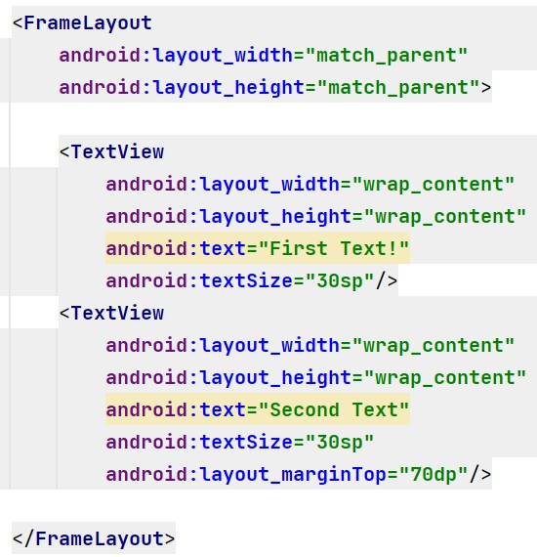

Рисунок 11 – Код файла разметки, использующего FrameLayout

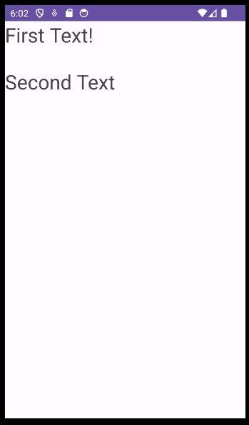

Рисунок 12 – Внешний вид файла разметки, использующего FrameLayout

### TableLayout

Структурирует элементы управления в виде таблицы по столбцам и строкам (Рисунок 13).

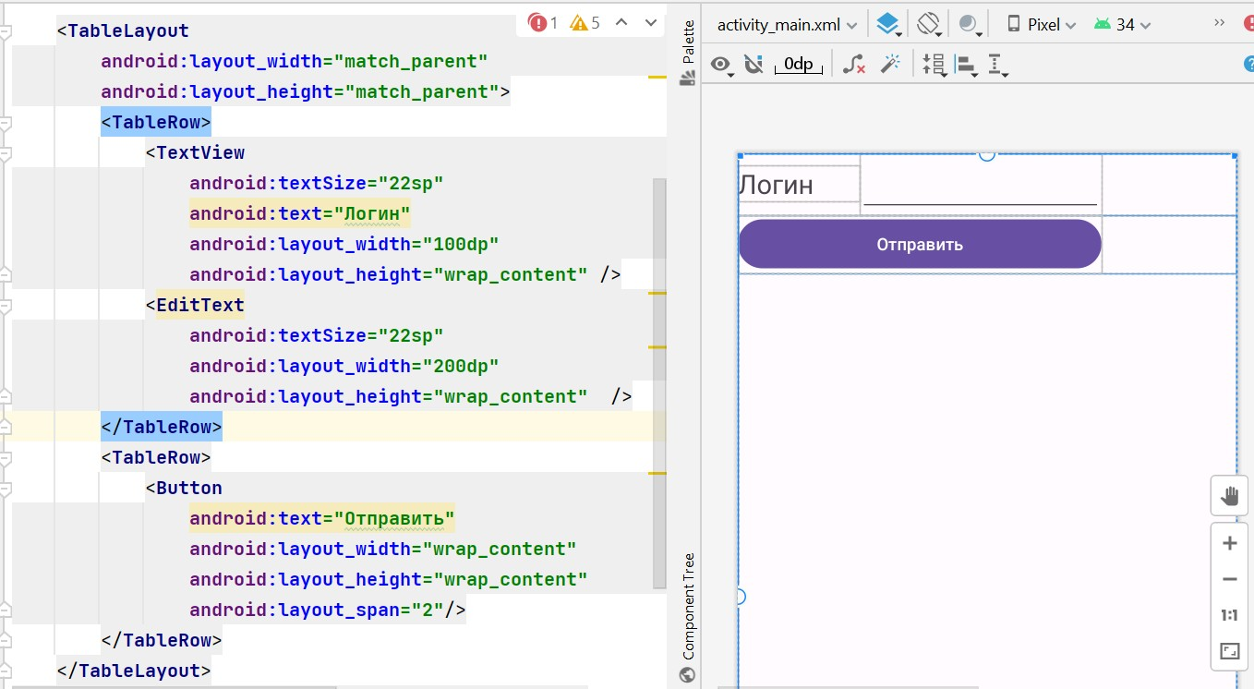

Рисунок 13 – Файл разметки, использующий TableLayout

### GridLayout

Представляет еще один контейнер, который позволяет создавать табличные представления. GridLayout состоит из коллекции строк, каждая из которых состоит из отдельных ячеек (Рисунок 14).

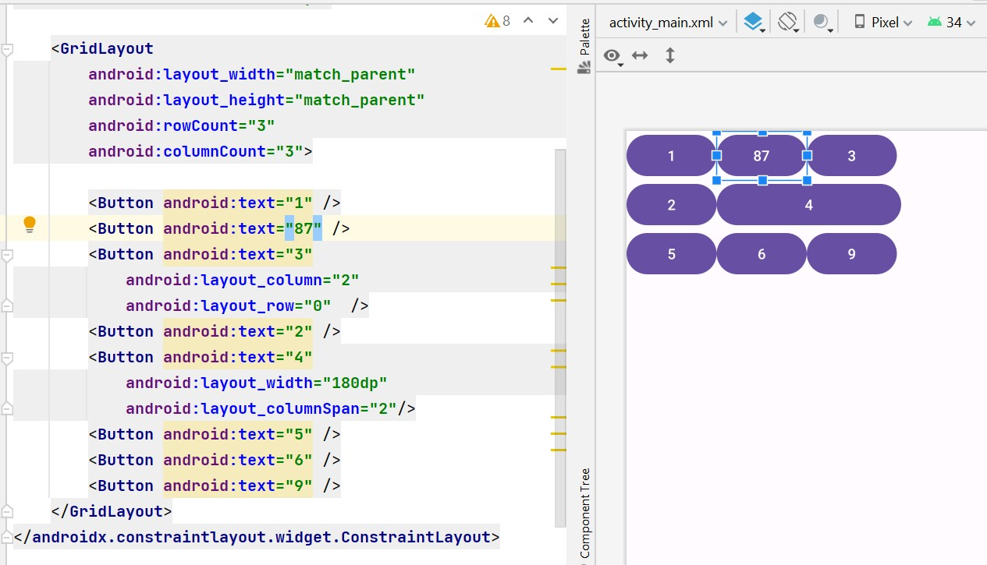

Рисунок 14 – Файл разметки, использующий GridLayout

### ConstraintLayout

Относительно новый тип контейнера компоновки, который позволяет создавать сложные и гибкие интерфейсы с помощью набора ограничений для определения положения и размера виджетов. По умолчанию при открытии Activity все элементы располагаются в этом контейнере (Рисунок 15).

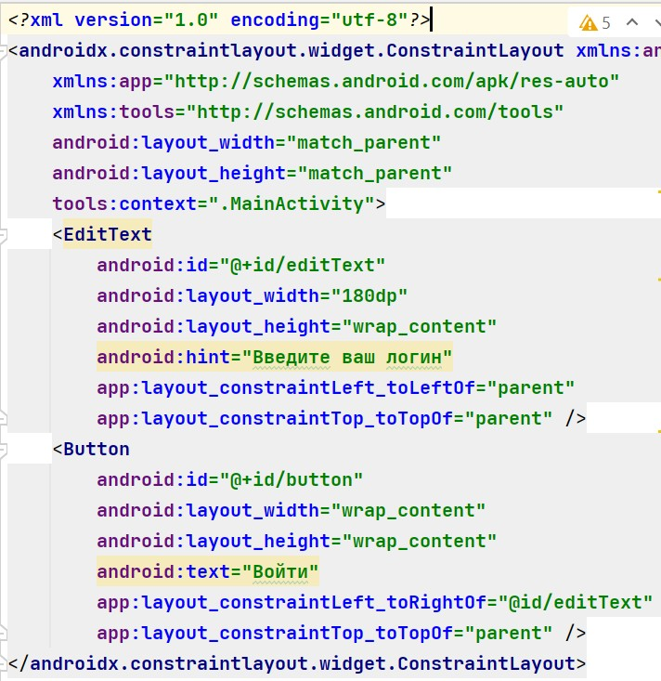

Рисунок 15 – Код файла разметки, использующего ConstraintLayout

Корневой элемент содержит определение используемых пространств имен XML. Например, в коде по умолчанию в **ConstraintLayout** мы можем увидеть атрибуты **android**, **app**, и **tools** (Рисунок 16)



Рисунок 16 – Определение используемых пространств имен XML

Каждое пространство имен задается следующим образом: xmlns:префикс="название_ресурса".

Через префикс мы сможем ссылаться на функциональность этого пространства имен.

Каждое пространство имен определяет некоторую функциональность, которая используется в приложении, например, предоставляют теги и атрибуты, которые необходимые для построения приложения.

* xmlns:android="http://schemas.android.com/apk/res/android": содержит основные атрибуты, которые предоставляются платформой Android, применяются в элементах управления и определяют их визуальные свойства (например, размер, позиционирование).
* xmlns:app="http://schemas.android.com/apk/res-auto": содержит атрибуты, которые определены в рамках приложения.
* xmlns:tools="http://schemas.android.com/tools": применяется для работы с режиме дизайнера в Android Studio

Это наиболее распространенные пространства имен.

Для организации элементов внутри контейнера используются параметры разметки. Для их задания в файле xml используются атрибуты, которые начинаются с префикса **layout_**. В частности, к таким параметрам относятся атрибуты **layout_height** и **layout_width**, которые используются для установки размеров. Данные атрибуты могут иметь следующие значения:

1. **match_parent**: установка данного значения позволяет растянуть элемент по всей ширине или высоте контейнера. Данное значение применяется ко всем контейнерам, кроме ConstraintLayout. **match_parent** также не рекомендуется применять к элементам внутри ConstraintLayout. Вместо этого можно использовать значение **0dp**, чтобы растянуть элемент по горизонтали или вертикали.
2. **wrap_content**: устанавливает те значения для ширины или высоты, которые необходимы, чтобы разместить на экране содержимое элемента.
3. Точные значения.

## Ресурсы в Android

Ресурсы в Android — это специальные элементы, используемые для хранения различных типов данных, отделённых от кода приложения. Эти ресурсы включают в себя такие элементы, как строки, цвета, изображения, макеты и другие. Важной особенностью ресурсов является их удобство управления и изменения без необходимости перекомпиляции всего приложения.

Строковые ресурсы используются для хранения текстовой информации, такой как сообщения, названия кнопок и прочее. Хранение строк в отдельных ресурсах облегчает локализацию приложений, позволяя легко заменять текст на различные языки без изменения исходного кода (Рисунок 17).

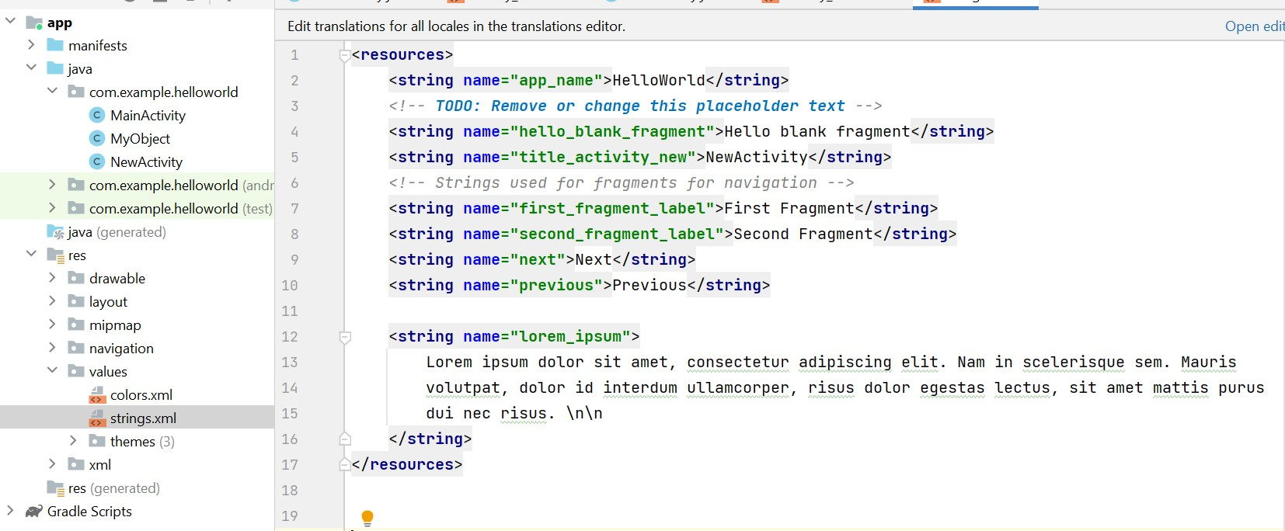

Рисунок 17 – Строковые ресурсы проекта

Цветовые ресурсы используются для определения цветовой палитры приложения, включая цвета фона, текста, кнопок и других элементов интерфейса. Хранение цветов в отдельных ресурсах позволяет унифицировать и централизовать управление цветовой схемой и упрощая процесс дизайна. Это также упрощает изменения цветовой схемы для разных тем или режимов (например, дневного и ночного), позволяя менять цвета во всем приложении без необходимости редактирования каждого элемента вручную (Рисунок 18).

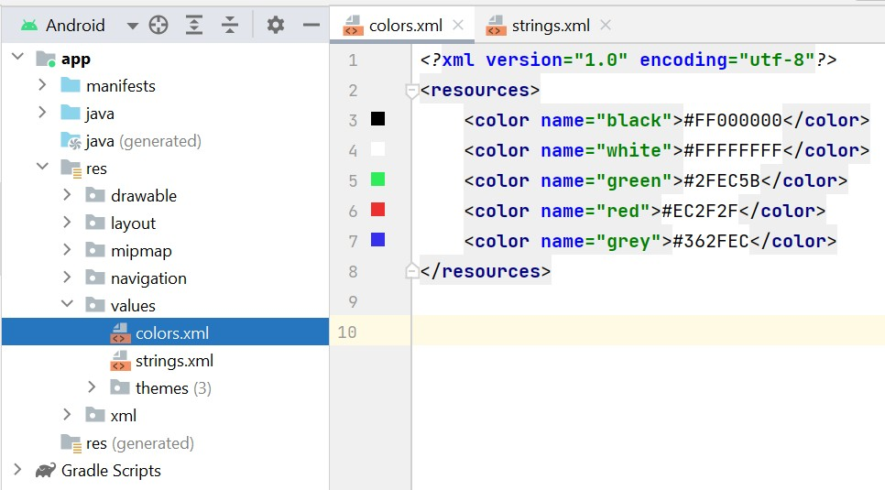

Рисунок 18 – Цветовые ресурсы проекта

Оба ресурса находятся в пакете values и создаются по одному шаблону: сначала указывается тип данных, например color или string, затем в поле name указывается название ресурса и то значение, которое он будет содержать.

Изображения и графика, обычно хранятся в пакете drawable, в форматах PNG и JPEG, с остальными в Android Studio могут возникать ошибки. Они используются для улучшения визуальной составляющей приложения. Размещение графических ресурсов в отдельной папке позволяет легко обновлять и изменять изображения, не затрагивая остальную часть приложения.

Для добавления в проект в папку **res/drawable** какого-нибудь файла изображения необходимо скопировать на жестком диске какой-нибудь файл с расширением png или jpg и вставим его в папку **res/drawable** (для копирования в проект используется простой Copy-Paste).

Далее нам будет предложено выбрать папку – **drawable** или **drawable-24**. Для добавления обычных файлов изображений выберем **drawable** (Рисунок 19).

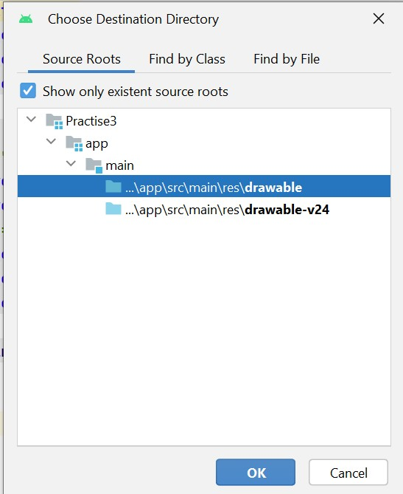

Рисунок 19 – Добавление рисунка в папку drawable

При копировании файла будет предложено установить для него новое имя (Рисунок 20).



Рисунок 20 – Выбор названия для нового рисунка

После этого в папку **drawable** будет добавлен выбранный нами файл изображения. Для отображения файла в **ImageView** у элемента устанавливается атрибут **android:src** (Рисунок 21).



Рисунок 21 – Код разметки нового рисунка

Макеты описывают структуру пользовательского интерфейса приложения, определяют расположение элементов, таких как кнопки, текстовые поля, и другие виджеты. Хранятся такие макеты в пакете **layout**.

Ресурсы позволяют детальнее индивидуализировать приложение, поменяв тему или локализировать его для конкретной страны или региона.

Для смены темы необходимо в пакете **values** перейти в пакет **theme**, где будут находится файлы для светлой и темной темы приложения, состоящие из специальных стилей, со своим набором атрибутов, позволяющих настраивать внешний вид отдельных компонентов.

Эти атрибуты включают цвета, шрифты, размеры, отступы и многие другие параметры, которые определяют визуальное представление элемента. Примеры таких атрибутов включают **colorPrimary** для определения основного цвета темы, **textSize** для размера текста и **background** для фона элемента (Рисунок 22).

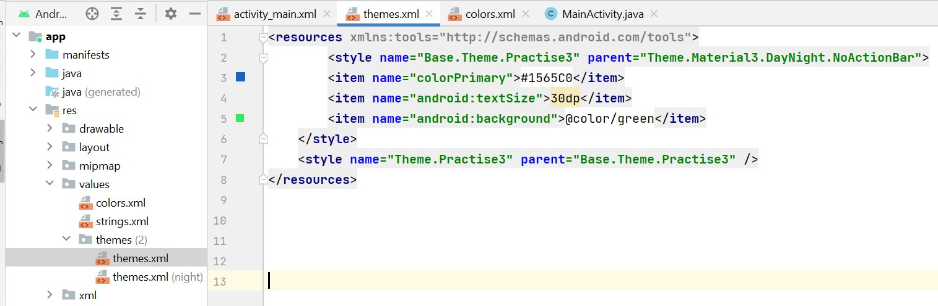

Рисунок 22 – Код разметки цветовой темы

Результатом станет измененные параметры для всей темы (Рисунок 23).

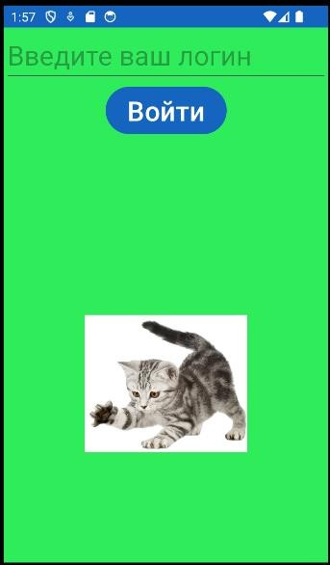

Рисунок 23 – Результат изменения цветовой темы

Немаловажным элементом в иерархии стилей является параметр **parent**. Он позволяет определить родительский стиль для текущего стиля, наследуя его атрибуты и позволяя модифицировать или расширять их.

Локализация приложения осуществляется похожим образом, отличием является то, что для каждого региона необходимо создавать свой отдельный файл со строками. Для этого нужно нажать по пакету **values** правой кнопкой мыши и в открывшимся окне выбрать параметр **Locale** и регион, например ru (название файла может отличаться) (Рисунок 24).



Рисунок 24 – Создание файла локализации для региона

В диалоговом окне в левой части **Available qualifiers:** выбираем пункт **Locale** и переносим его в правую часть **Chosen qualifiers:** с помощью кнопки с двумя стрелками вправо. В появившейся третьей колонке выбираем нужные языки, например, русский. В поле **Directory name** автоматически появится нужное название папки (Рисунок 25).



Рисунок 25 – Настройка файла локализации

В результате создания ресурсных файлов в структуре проекта будут добавлены записи в раздел **res/values/strings** (Рисунок 26).



Рисунок 26 – Расположение файлов локализации в иерархии

Для корректной работы перевода необходимо созданные ранее строки перенести в новый файл. Таким образом, в данном файле будет содержаться текст для российского региона.

На рисунках Рисунок 27-Рисунок 28 представлено содержание файлов **values-ru.xml** и **values.xml**.

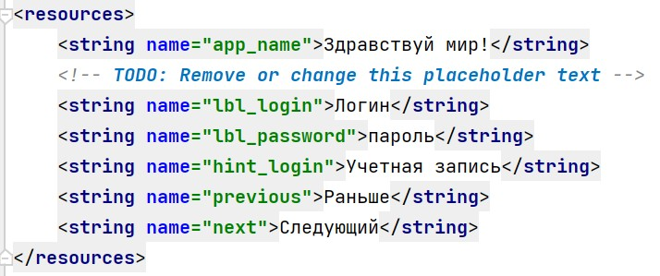

Рисунок 27 – Содержание файла values-ru/string.xml

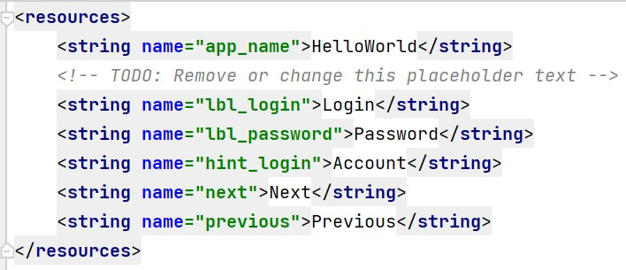

Рисунок 28 – Содержание файла values/string.xml

Если запустить приложение, то локализация будет работать (Рисунок 29).



Рисунок 29 – Проверка работы локализации

# ПРАКТИЧЕСКОЕ ЗАДАНИЕ

## Создание проекта

Для создания проекта выберем шаблон Empty Views Activity (Рисунок 30).

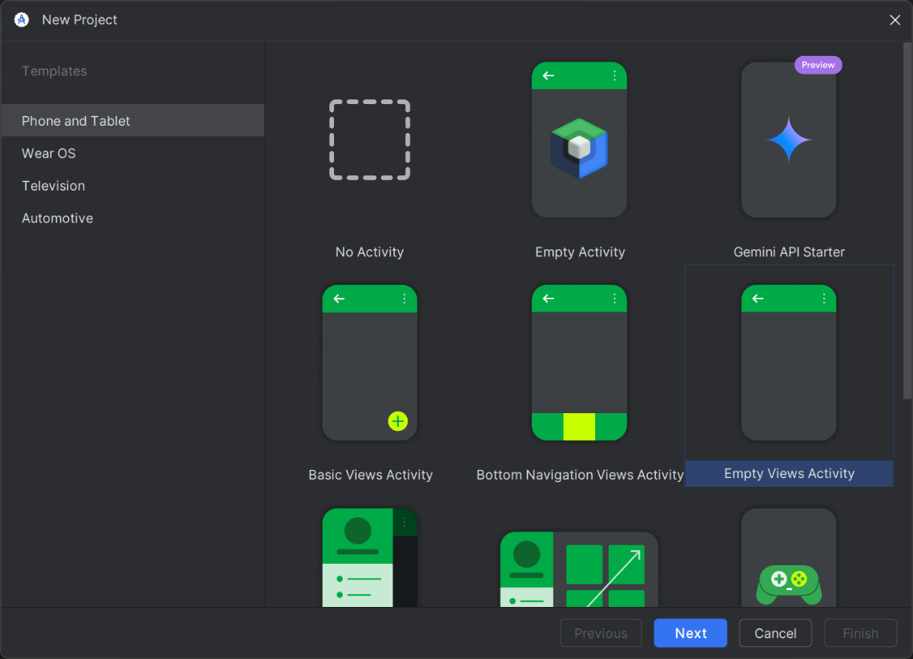

Рисунок 30 – Выбор шаблона проекта

Далее создадим проект и выберем ему имя (Рисунок 31).

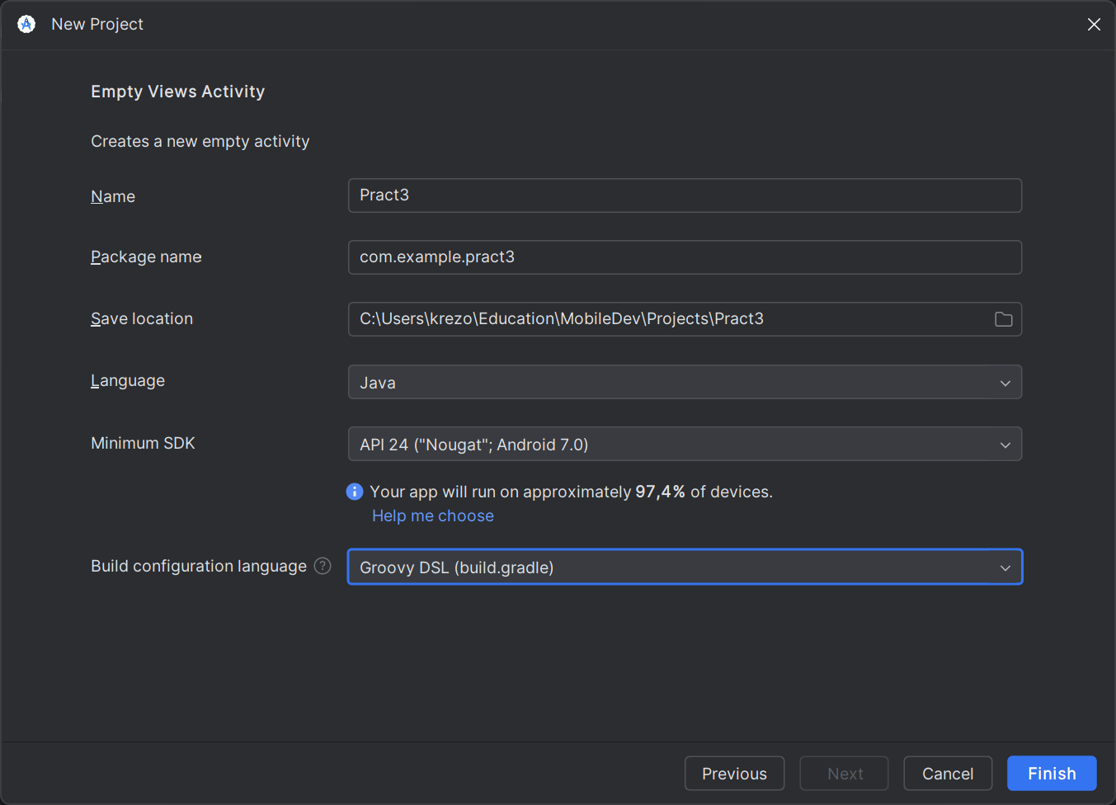

Рисунок 31 – Настройка проекта

## Создание контейнеров

### LinearLayout

Изменим контейнер файла разметки **activity_main.xml** на **LinearLayout**. Установим выравнивание по центру и вертикальную ориентацию. После этого добавим текстовое поле и кнопку. Добавим этим элементам текстовое описание (Рисунок 32).

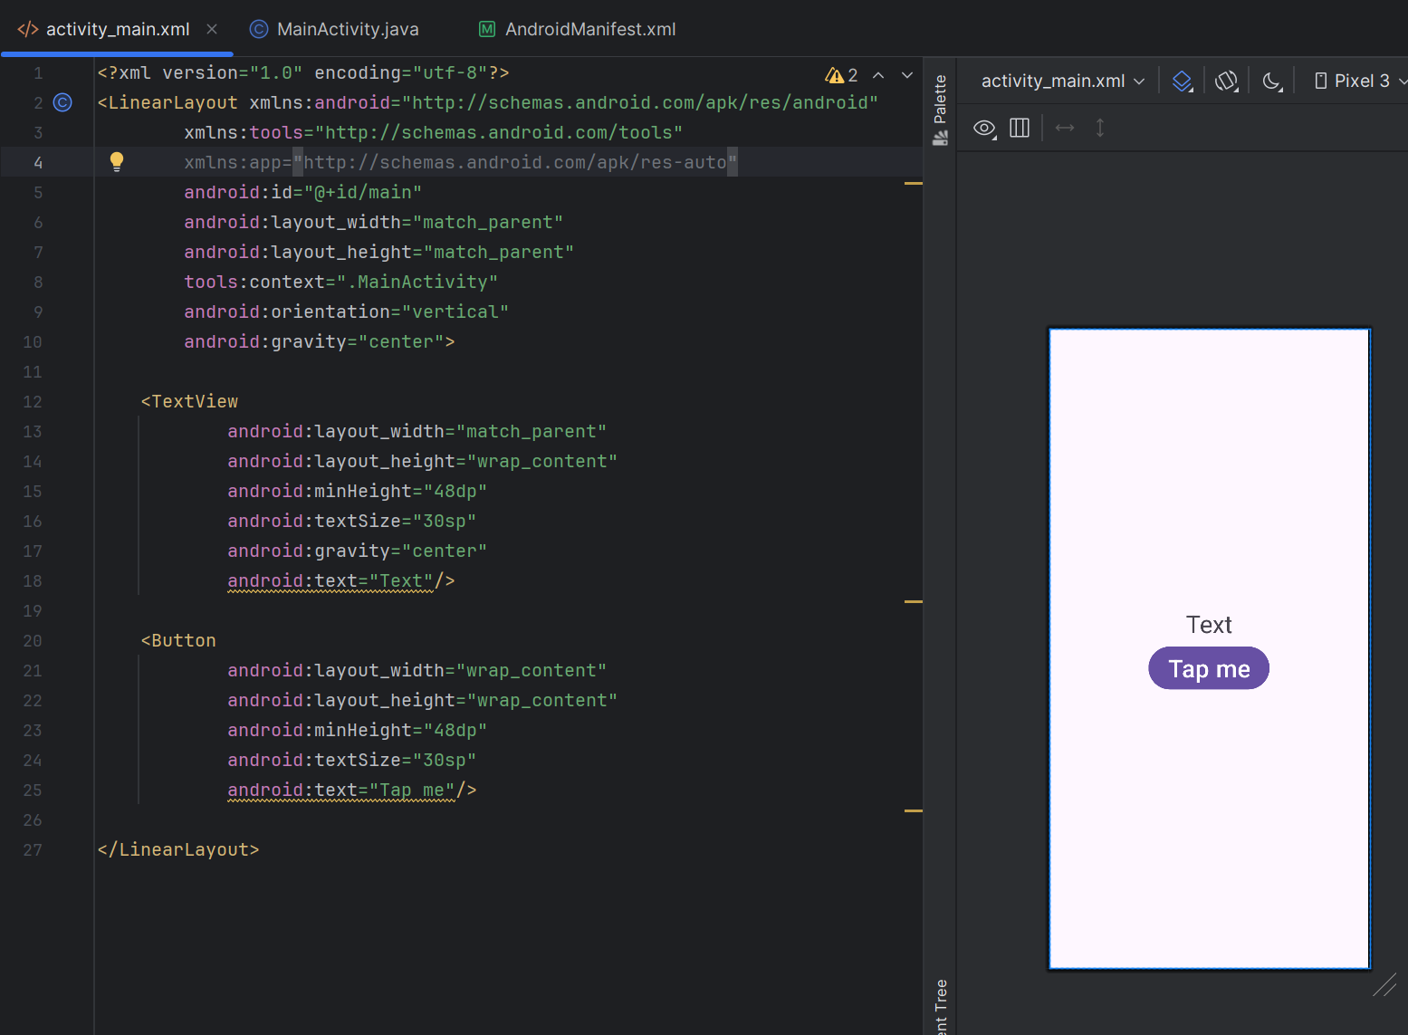

Рисунок 32 – Файл разметки activity_main.xml

### RelativeLayout

Создадим новый файл разметки и назовем его **layout_relative.xml**. Выберем в качестве корневого элемента **RelativeLayout** (Рисунок 33).

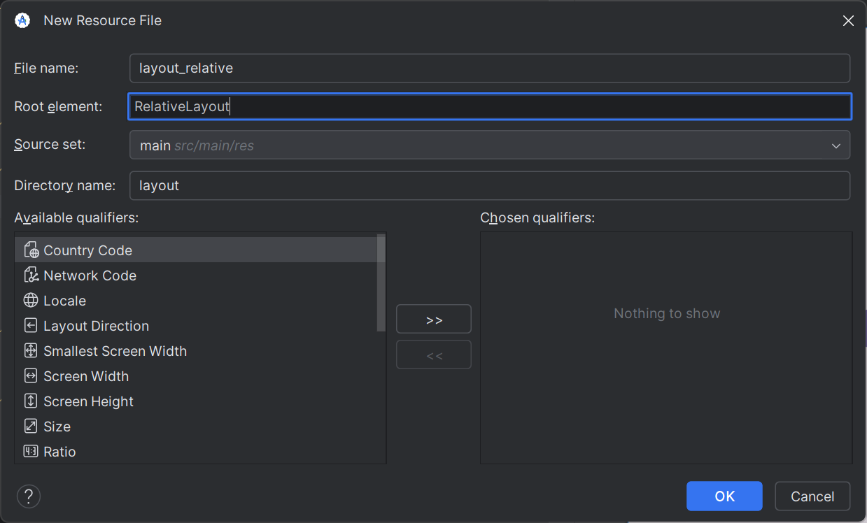

Рисунок 33 – Создание файла разметки layout_relative.xml

Добавим в этот файл разметки поле для ввода текста, а также кнопку. Заполним текст в этих элементах.

Добавим следующие атрибуты элементу **EditText**:

* **id="@+id/edit_relative"** – устанавливает идентификатор элемента в "edit_relative";
* **layout_alignParentLeft="true"** – прижимает элемент к левому краю родительского контейнера, в данном случае экрана;
* **layout_centerVertical**="true" – выравнивает элемент по центру контейнера.

Добавим следующие атрибуты элементу **Button**:

* **layout_alignBaseline="@id/edit_relative"** – выравнивает базовую линию элемента по базовой линии элемента с id "edit_relative", то есть ранее добавленного поля ввода;
* **layout_alignParentRight="true"** – прижимает элемент к правому краю родительского контейнера, в данном случае экрана.

Файл разметки представлен на рисунке Рисунок 34.

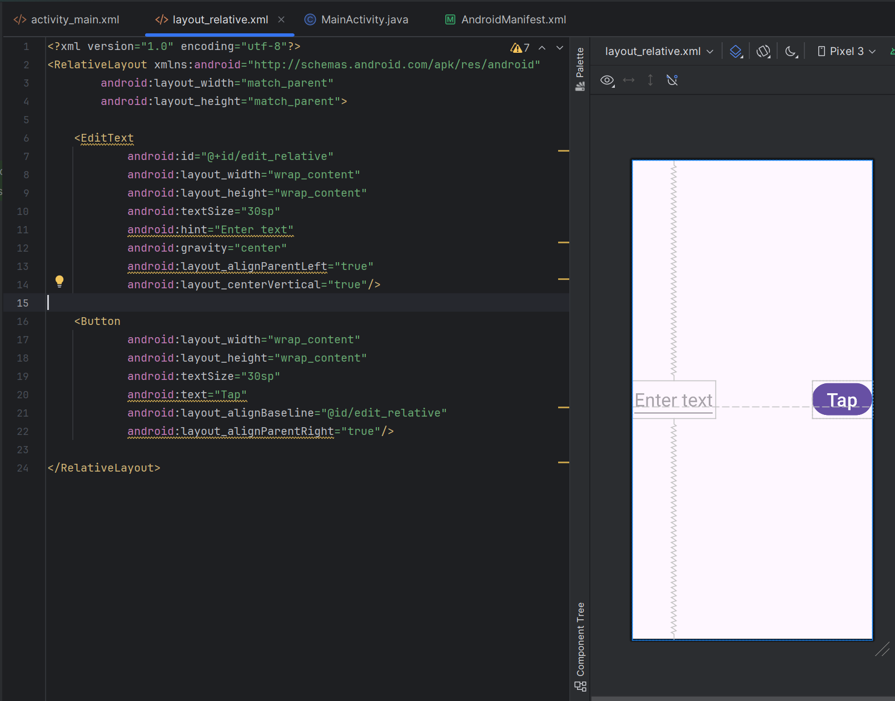

Рисунок 34 – Файл разметки layout_relative.xml

### ConstraintLayout

Создадим новый файл разметки и назовем его **layout_constraint.xml**. Выберем в качестве корневого элемента **ConstraintLayout** (Рисунок 35).

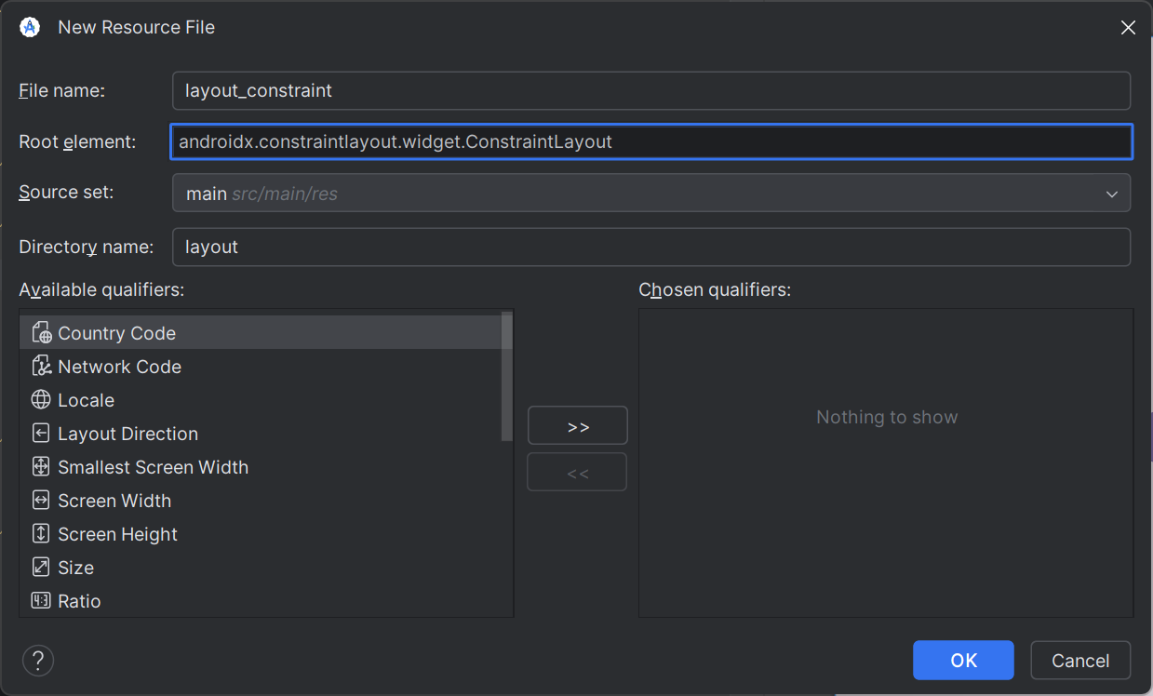

Рисунок 35 – Создание файла разметки layout_constraint.xml

Добавим в этот файл разметки элементы **TextView**, **Button** и **EditText**. Заполним текст данных элементов.

Добавим следующие атрибуты элементу **TextView**:

* **id="@+id/text_constraint"** – устанавливает идентификатор элемента в "text_constraint";
* **layout_constraintTop_toTopOf="parent"** – позиционирует верхнюю границу элемента относительно верхней границы родительского контейнера, в данном случае экрана;
* **layout_constraintLeft_toLeftOf="parent"** – позиционирует левую границу элемента относительно левой границы родительского контейнера, в данном случае экрана;
* **layout_constraintRight_toRightOf="parent"** – позиционирует правую границу элемента относительно правой границы родительского контейнера, в данном случае экрана.

Добавим следующие атрибуты элементу **Button**:

* **id="@+id/button_constraint"** – устанавливает идентификатор элемента в "button_constraint";
* **layout_constraintLeft_toLeftOf="parent"** – позиционирует левую границу элемента относительно левой границы родительского контейнера, в данном случае экрана;
* **layout_constraintTop_toBottomOf="@id/text_constraint"** – позиционирует верхнюю границу элемента относительно нижней границы контейнера с **id** "text_constraint", то есть текстового поля, заданного ранее;
* **layout_constraintBottom_toBottomOf="parent"** – позиционирует нижнюю границу элемента относительно нижней границы родительского контейнера, в данном случае экрана;
* **layout_constraintVertical_bias="0.1"** – сдвигает элемент по вертикали относительно его нижнего и верхнего Constraint`ов в пропорции 0.1 (1 к 10) от верхнего к нижнему.

Добавим следующие атрибуты элементу **EditText**:

* **layout_constraintRight_toRightOf="parent"** – позиционирует правую границу элемента относительно правой границы родительского контейнера, в данном случае экрана;
* **layout_constraintTop_toBottomOf="@id/button_constraint"** – позиционирует верхнюю границу элемента относительно нижней границы контейнера с **id** "button_constraint", то есть кнопки, заданной ранее;
* **layout_constraintBottom_toBottomOf="parent"** – позиционирует нижнюю границу элемента относительно нижней границы родительского контейнера, в данном случае экрана;
* **layout_constraintVertical_bias="0.2"** – сдвигает элемент по вертикали относительно его нижнего и верхнего Constraint`ов в пропорции 0.2 (1 к 5) от верхнего к нижнему.

На рисунке Рисунок 36 представлен файл разметки **layout_constraint.xml**.

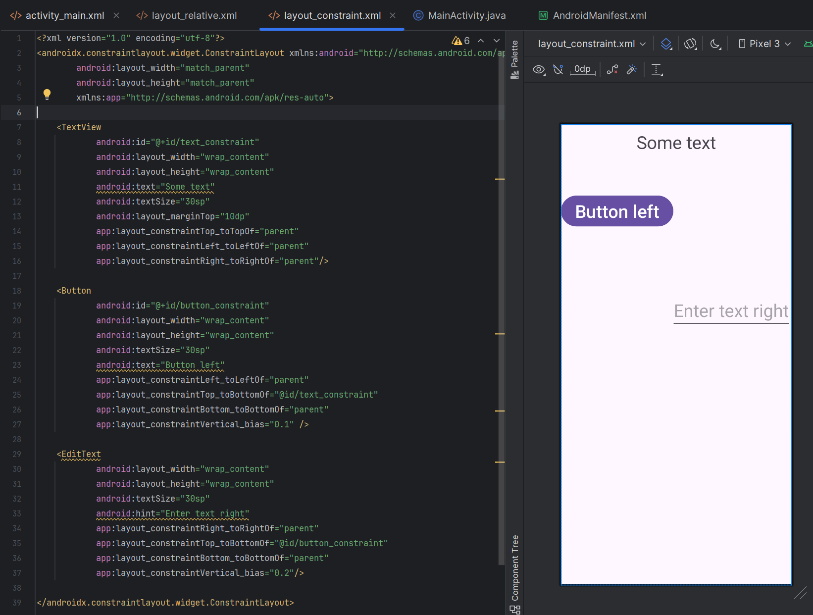

Рисунок 36 – Файл разметки layout_constraint.xml

### FrameLayout

Создадим новый файл разметки и назовем его **layout_frame.xml**. Выберем в качестве корневого элемента **FrameLayout** (Рисунок 37).

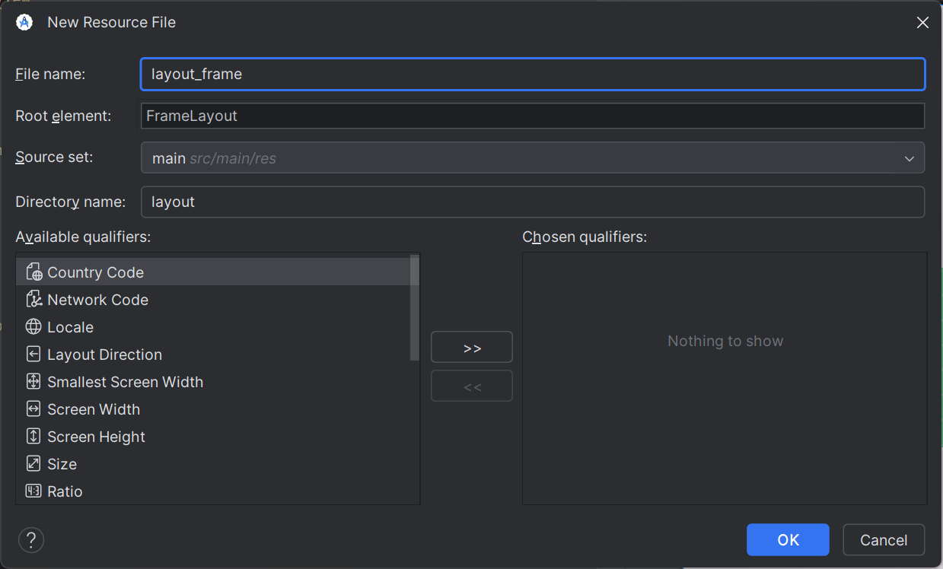

Рисунок 37 – Создание файла разметки layout_frame.xml

Добавим в этот файл разметки элементы **ImageView** и **Button**. Заполним текст элемента **Button**. Также разместим элемент **Button** поверх элемента **ImageView**, выровняв их по центру экрана (Рисунок 38).

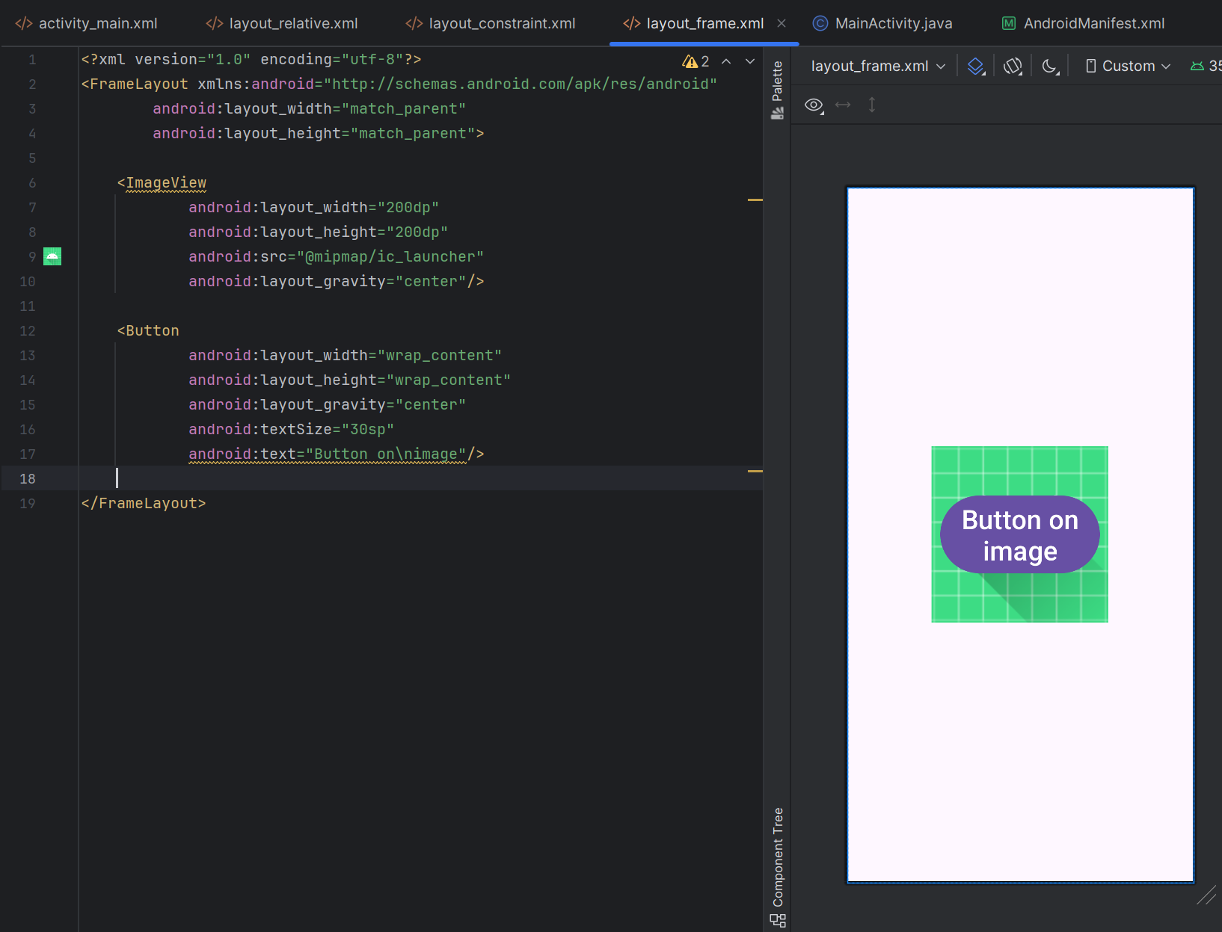

Рисунок 38 – Файл разметки layout_frame.xml

## Переход между Activity

### Описание Parcelable класса

Создадим класс **User** для передачи данных между Activity (Рисунок 39).

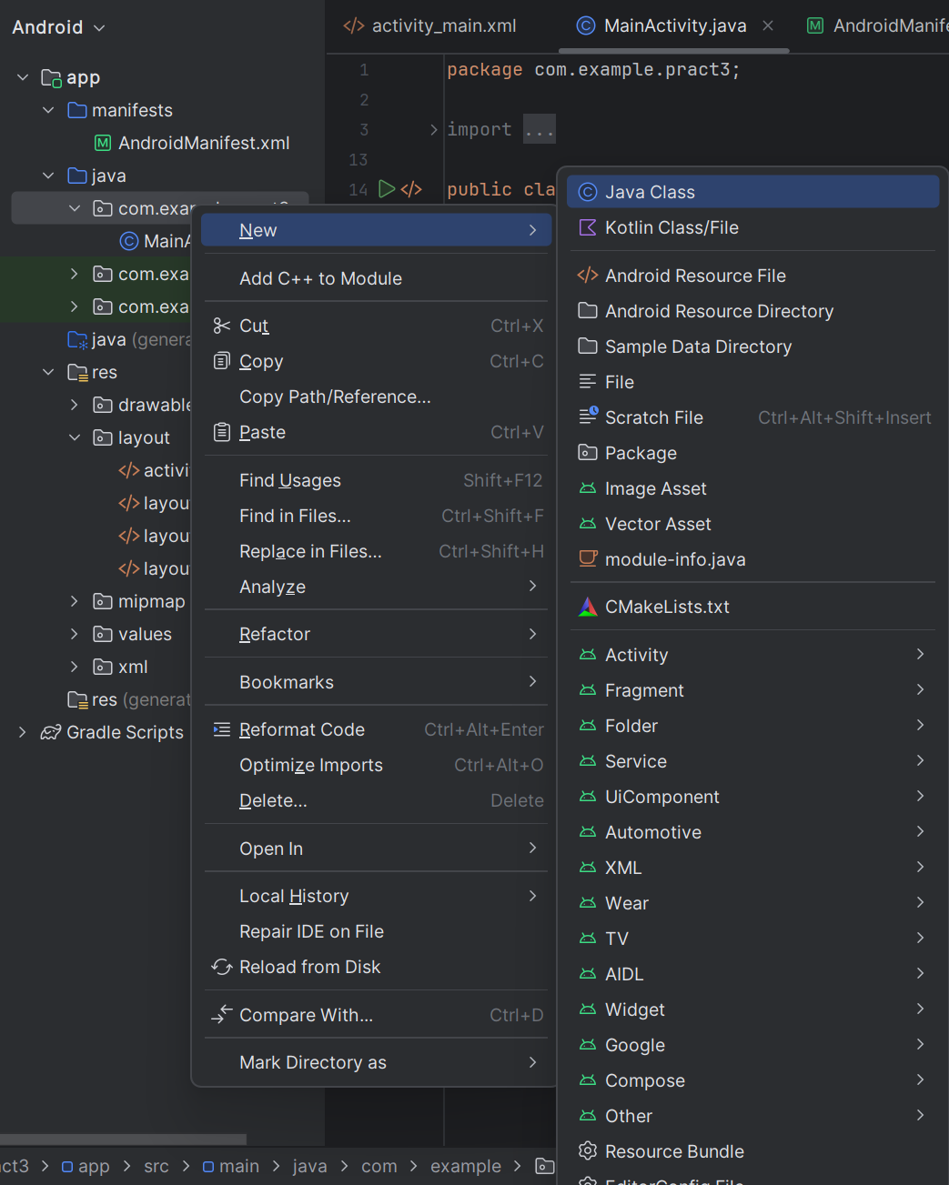

Рисунок 39 – Создание нового класса

Добавим в этот класс три константных поля: **firstName**, **secondName**, **thirdName**, а также геттеры для этих полей и конструктор (Рисунок 40).

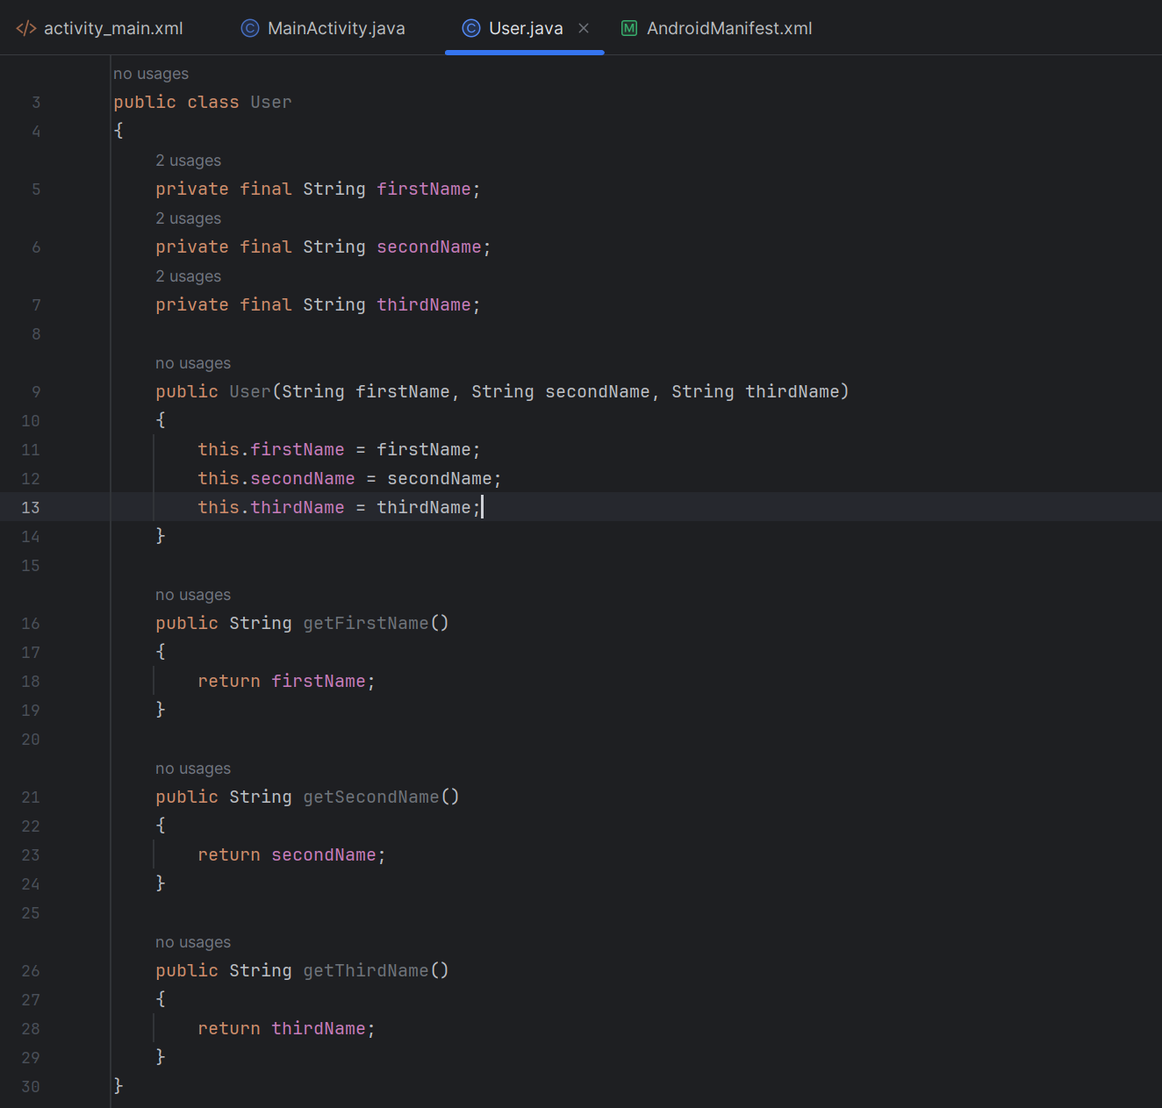

Рисунок 40 – Описание класса User

Реализуем в классе **User** методы интерфейса **Parcelable** (Рисунок 41).

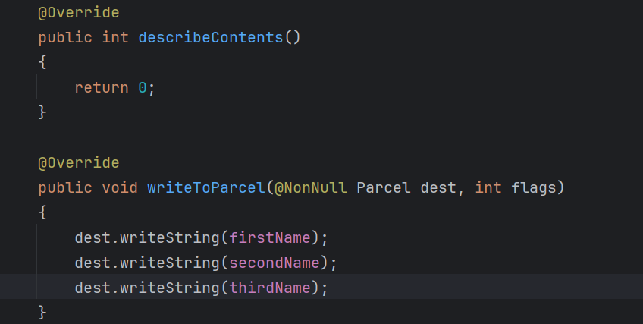

Рисунок 41 – Реализация интерфейса Parcelable в классе User, часть 1

Добавим новый конструктор, принимающий объект класса **Parcel**, для упрощения кода и статичное поле **CREATOR**, необходимое для работы **Parcelable** объектов (Рисунок 42).

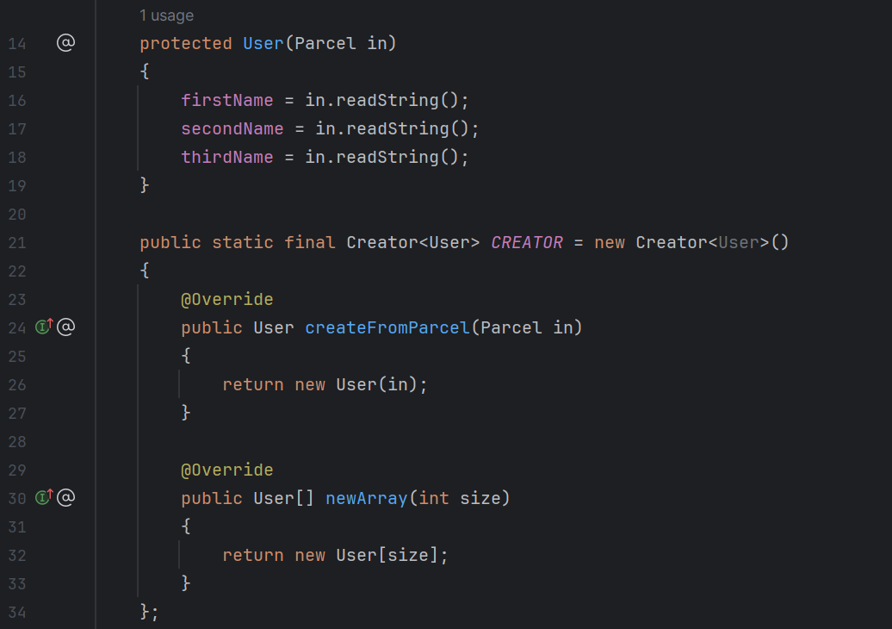

Рисунок 42 – Реализация интерфейса Parcelable в классе User, часть 2

### Создание Activity

Создадим новую Activity и назовем ее **SecondActivity** (Рисунок 43).

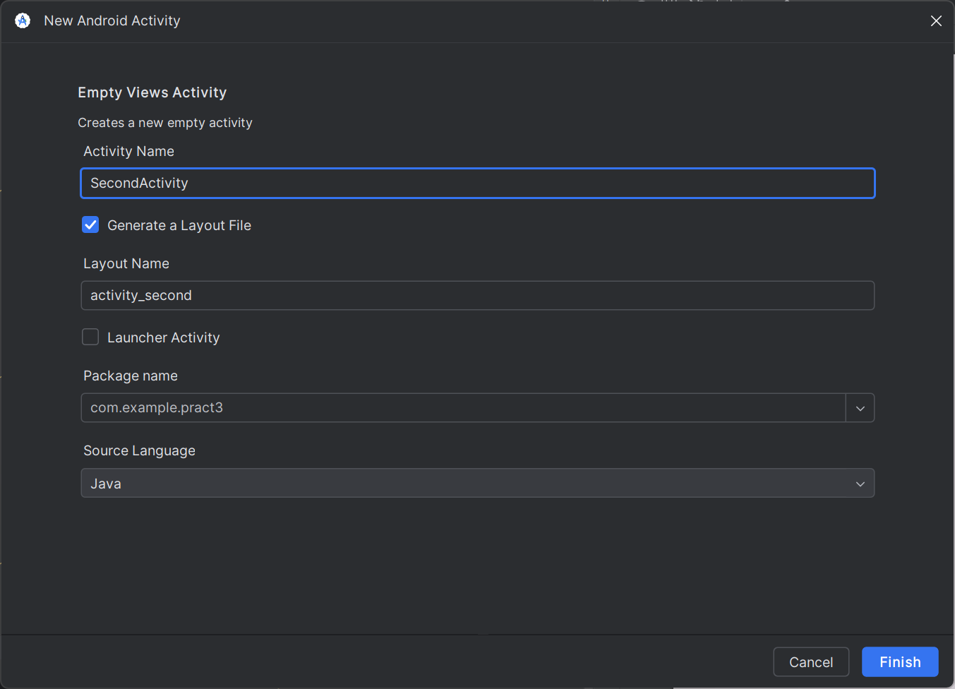

Рисунок 43 – Создание Activity с именем SecondActivity

### Описание файлов разметки

Добавим в файл **activity_main.xml** элементы текстового ввода с подписями “First name”, “Second name” и “Third name”. Зададим им id "edit_main_firstName", "edit_main_secondName" и "edit_main_thirdName" соответственно (Рисунок 43).

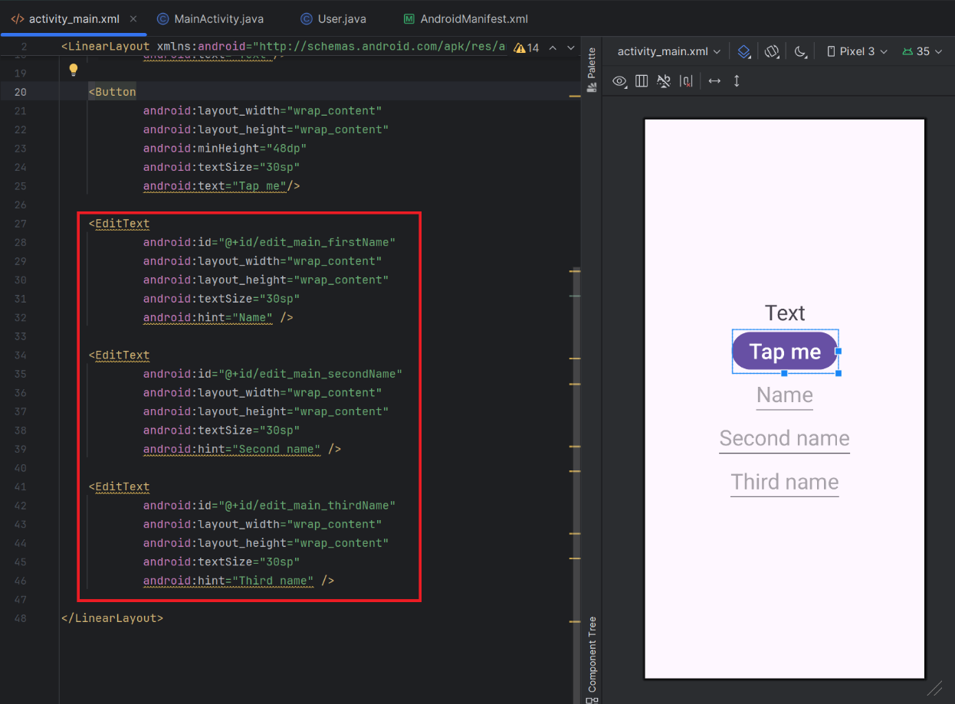

Рисунок 44 – Добавление новых полей в activity_main.xml

После этого заменим корневой элемент файла разметки **activity_seconds.xml** на **LinearLayout** и установим ориентацию в вертикальную (Рисунок 45).

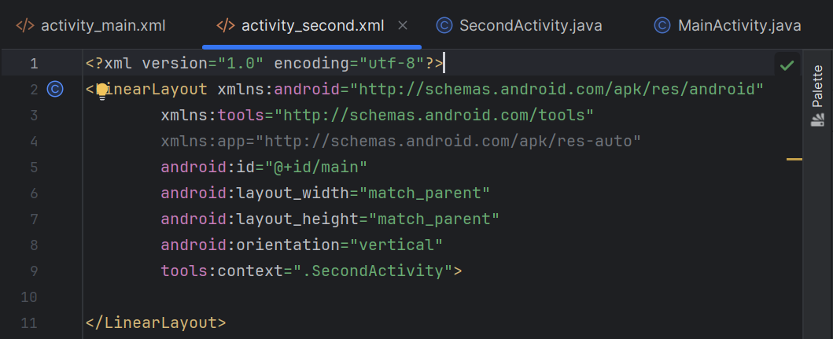

Рисунок 45 – Файл разметки activity_second.xml

Добавим три неизменяемых текстовых поля и кнопку, присвоим им id (Рисунок 46).

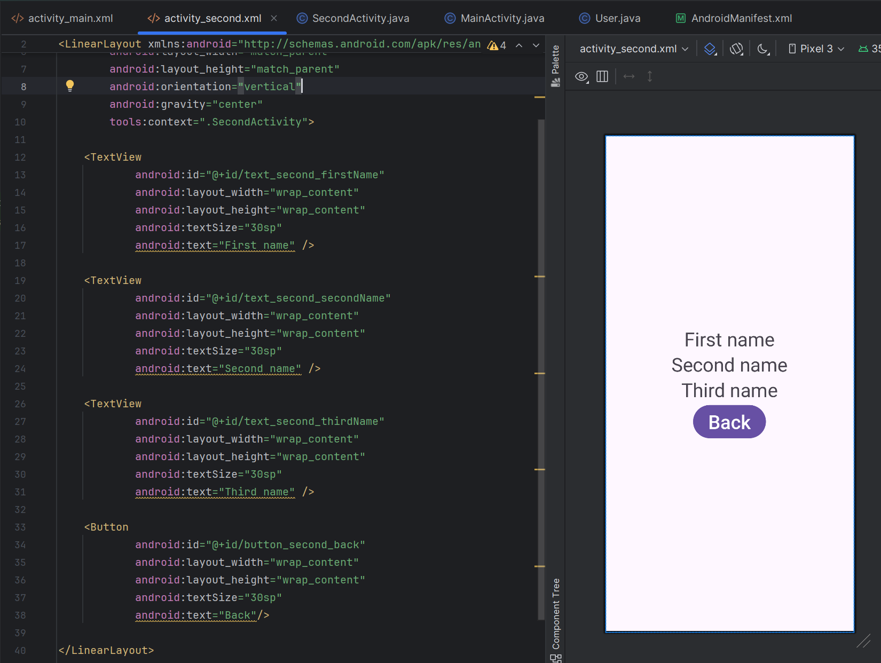

Рисунок 46 – Три текстовых поля и кнопка в файле разметки activity_second.xml

### Реализация перехода

В методе **onCreate()** класса **MainActivity** найдем кнопку по id, и добавим ей слушателя нажатия на кнопку, в методе **onClick()** которого опишем переход на **SecondActivity** с передачей объекта класса **User** через Intent (Рисунок 47).

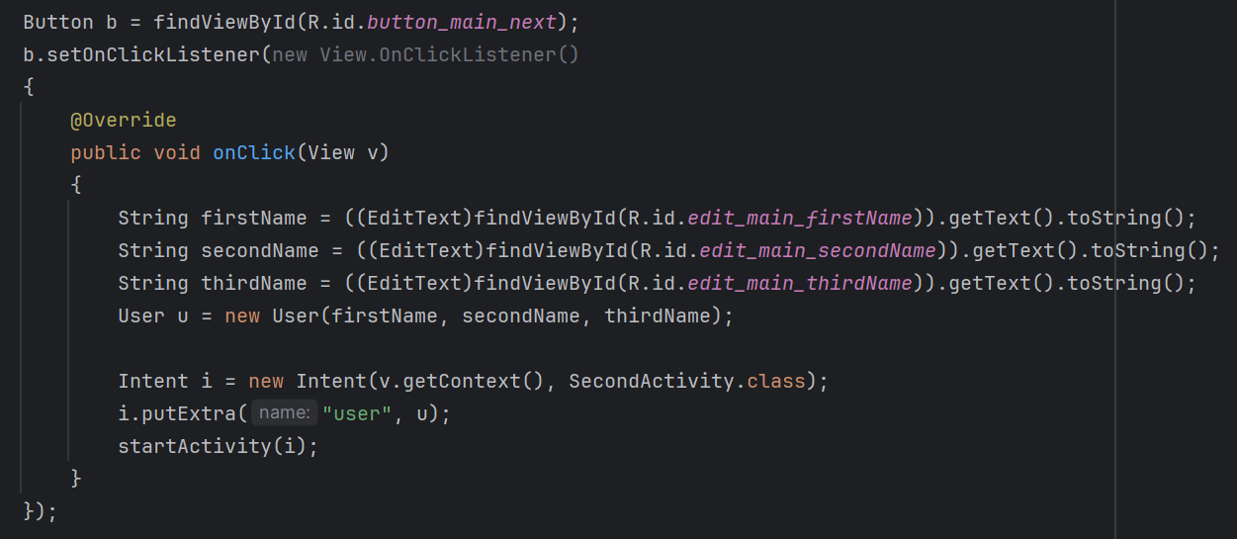

Рисунок 47 – Реализация перехода к SecondActivity

В методе **onCreate()** класса **SecondActivity** получим переданные данные и установим соответствующие текстовые поля (Рисунок 48).

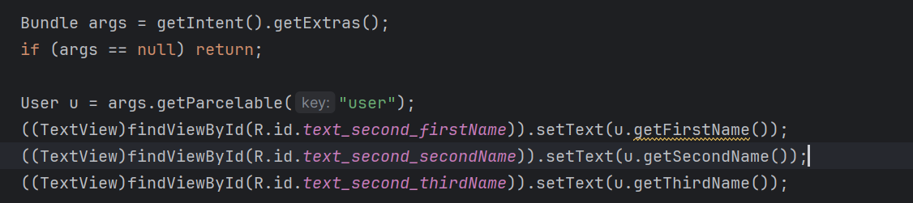

Рисунок 48 – Получение данных переданных из MainActivity в SecondActivity

Также в этом же методе реализуем переход к **MainActivity** и установим флаг **Intent.FLAG_ACTIVITY_CLEAR_TOP**, чтобы при переходе информация о **SecondActivity** не сохранялась.

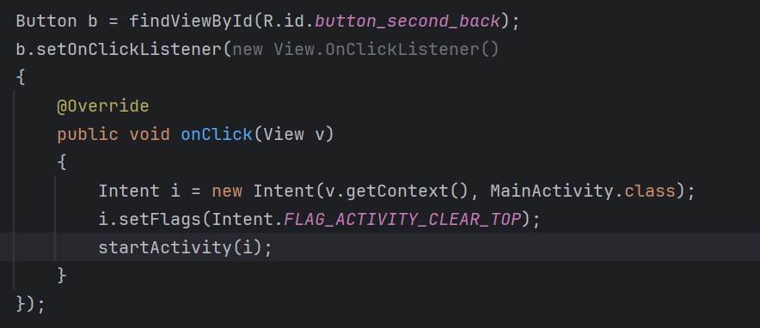

Рисунок 49 – Реализация перехода из SecondActivity в MainActivity

## Добавление ресурсов

### Строковые ресурсы

Добавим в файл **strings.xml** строковые ресурсы для описания элементов из файлов разметки **activity_main.xml** и **activity_second.xml** (Рисунок 50).

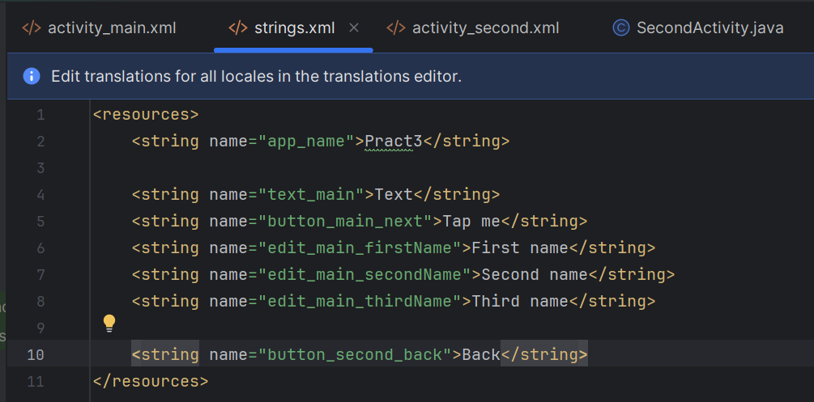

Рисунок 50 – Содержание файла strings.xml

Заменим строки в файлах разметки на ссылки на соответствующие ресурсы (Рисунки Рисунок 51-Рисунок 52).

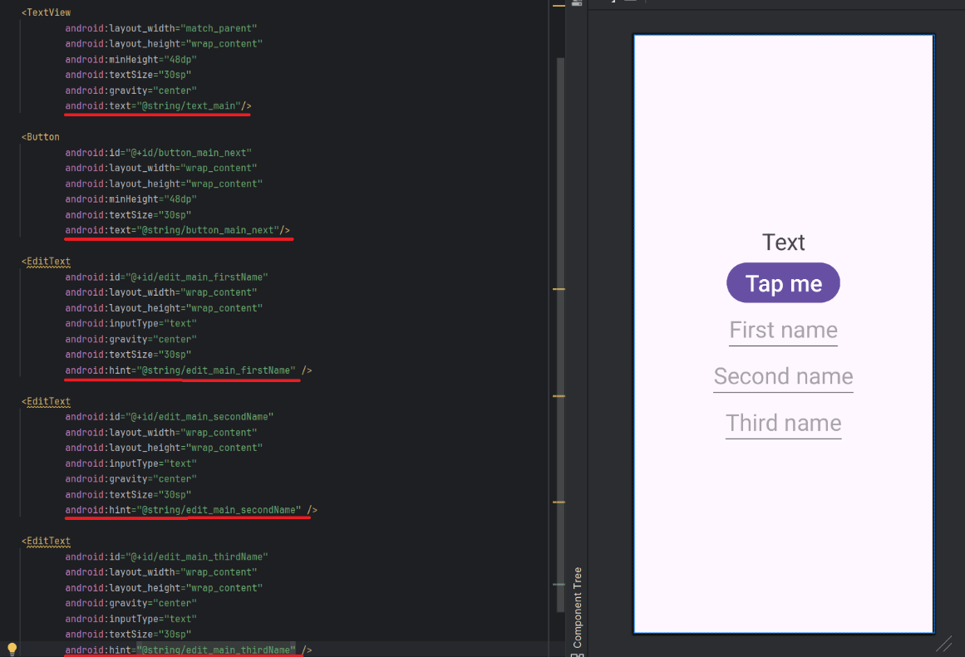

Рисунок 51 – Вставка строковых ресурсов в файл разметки activity_main.xml

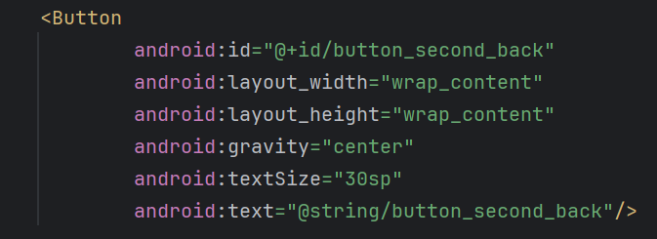

Рисунок 52 – Вставка строковых ресурсов в файл разметки activity_second.xml

### Цветовые ресурсы

Добавим зеленый и голубой цвета в файл **colors.xml** (Рисунок 53).

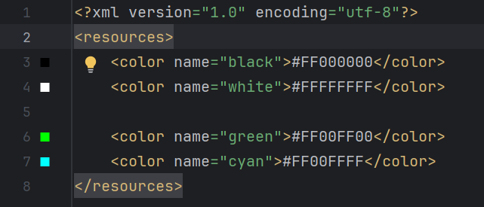

Рисунок 53 – Содержание файла colors.xml

### Размерные ресурсы

В каталоге **values** создадим файл ресурсов размерностей **dimens.xml** (Рисунок 54).

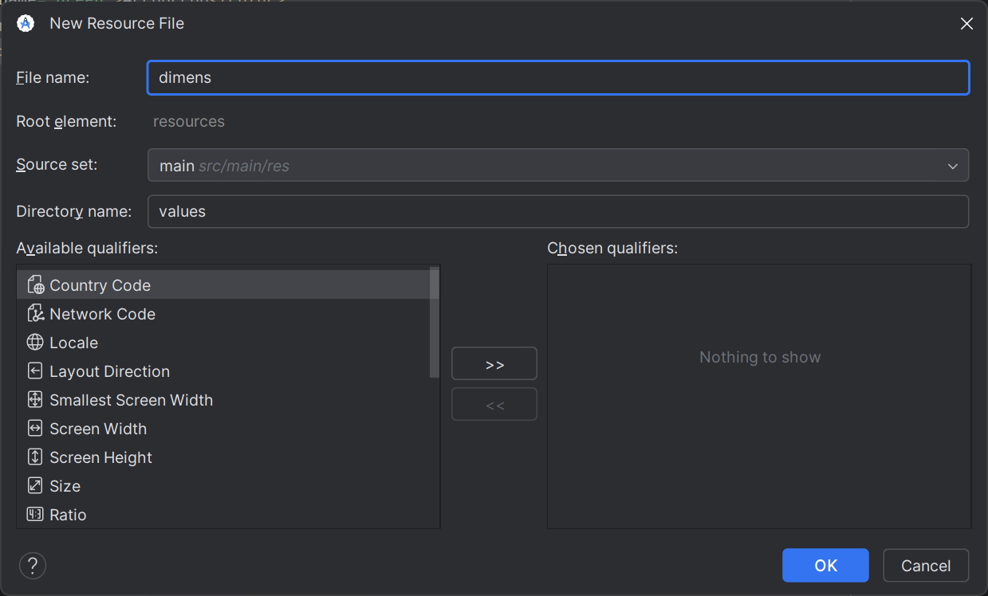

Рисунок 54 – Создание файла dimens.xml

Добавим в него стандартный размер текста (Рисунок 55).

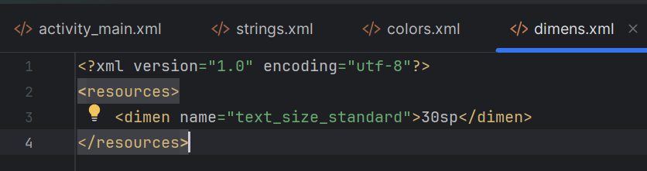

Рисунок 55 – Содержание файла dimens.xml

### Drawable ресурсы

Перенесем изображение в каталог ресурсов **drawable** (Рисунок 56).

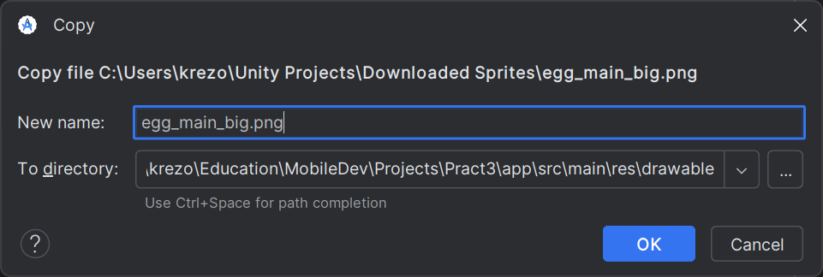

Рисунок 56 – Копирование изображения в каталог drawable

После этого добавим это изображение в файл разметки **layout_second.xml** с помощью элемента **ImageView**, в атрибуте **src** которого укажем ссылку на добавленный drawable ресурс (Рисунок 57).

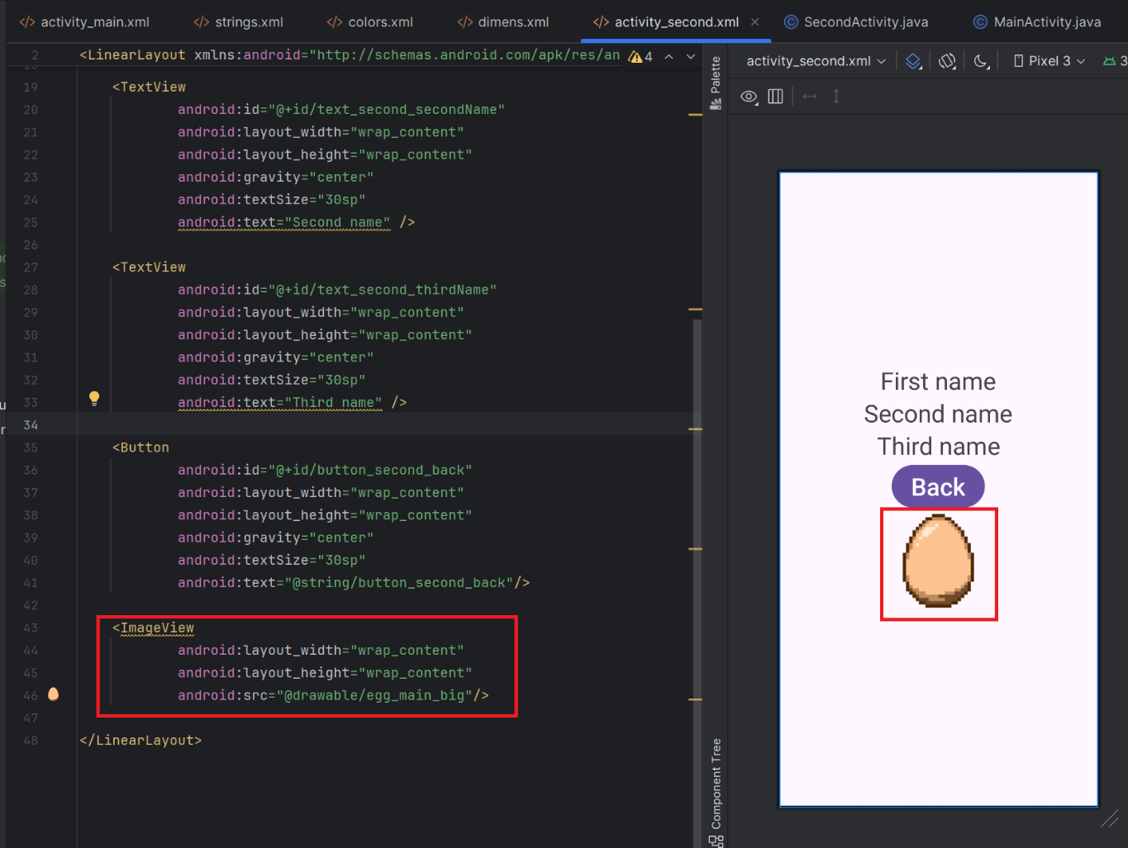

Рисунок 57 – Добавление элемента ImageView со ссылкой на drawable ресурс

## Изменение настроек темы

Для изменения настроек темы требуется модифицировать файл **themes.xml** (Рисунок 58).

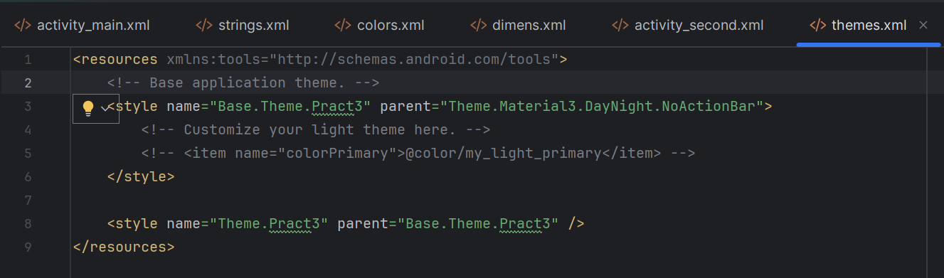

Рисунок 58 – Исходное содержание файла themes.xml

Добавим параметры цвета фона и кнопок (Рисунок 59).

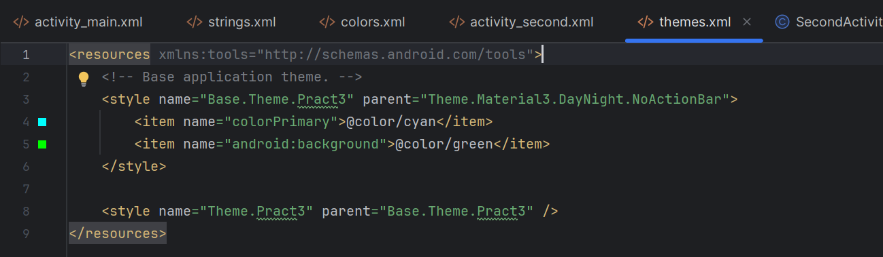

Рисунок 59 – Измененный файл themes.xml

Проверим, что тема поменялась (Рисунок 60).

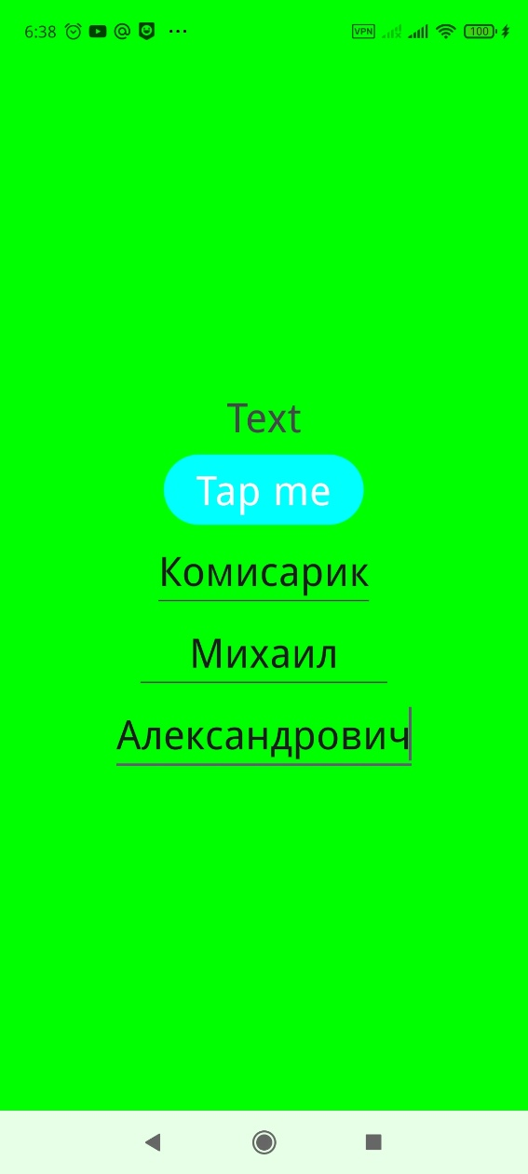

Рисунок 60 – Интерфейс приложения с новой темой

## Локализация

Для добавления локализации требуется создать файл строковых ресурсов соответствующей локали (Рисунок 61).

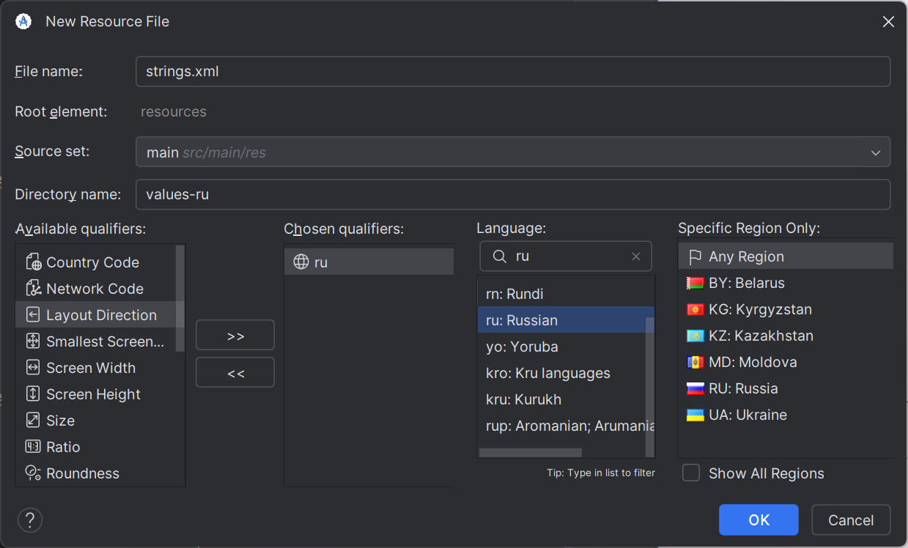

Рисунок 61 – Создание файла локализации

Перепишем все строки из исходного файла в новый, но на русском языке (Рисунок 62).

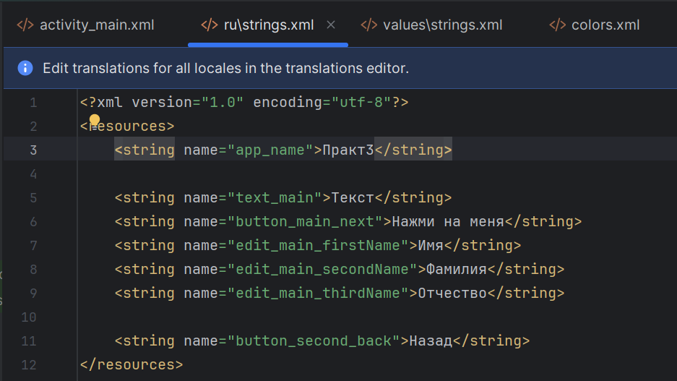

Рисунок 62 – Содержание файла локализации

Протестируем работу локализации ().

ЗАКЛЮЧЕНИЕ

В